Hawa, Special Application for Women
Hawa is one of new startup company that offers special application for women in Indonesia who like to socialize, style, and chit chat. Hawa is a company from Singapore Pineapple Connect that trying to give all women in Indonesia a place to share anything which provide into an application that all women needs. Hawa application available since 2015 and has been installed around 1 million download in Google Play Store.
The application only focusing to women issues like menstruation, pregnancy, and fertility which is provided into a calendar which we can control our menstruation cycle. In this application we also directly connected with the doctor so we can discuss what kind of issues that we have.
Hawa also provides all women a forum to share story, experience, and even counsel with each other. Besides that, Hawa have many interesting articles which talk about health, Beauty, Style, Relationship, and Hijab. Therefore, Hawa is not only an application that can manage women menstruation or pregnancy but Hawa also provides a place for the women to share and discuss with the doctor or with others.

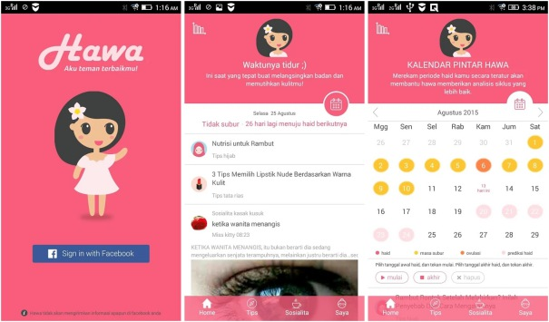

Hawa, Layanan Terbaru Untuk Para Wanita Indonesia.

Hawa adalah salah satu startup company terbaru yang menyediakan aplikasi untuk para wanita Indonesia yang suka bersosialisasi dan berusia 15 tahun ke atas. Hawa berasal dari Singapura Pineapple Connect yang mencoba untuk memberikan suatu tempat dalam sebuah aplikasi kepada para wanita untuk memenuhi kebutuhannya. Aplikasi ini tersedia sejak tahun 2015 dan telah diunduh sebanyak 1 million download di Google Play.
Aplikasi Hawa hanya fokus kepada permasalahan wanita seperti menstruasi, kehamilan, dan kesuburan dengan cara mengatur siklus haid dan masa kesuburan. Dalam aplikasi ini para wanita dihubungkan dengan para dokter dan bisa berkonsultasi dengan para ahlinya seperti dokter kecantikan, dokter gizi, dan lainnya yang mana mereka terpilih sebagai penasihat permasalahan wanita.
Hawa juga menyediakan tempat kepada para wanita untuk saling berbagi, bercerita, curhat, berdiskusi, dan lain-lain. Tidak hanya itu, Hawa juga memberikan artikel-artikel yang menarik dana ringan dalam Lima kategori yaitu Kesehatan, Kecantikan, Style, Asmara dan Hijab. Maka dari itu, Hawa tidak hanya memberikan aplikasi pada para wanita untuk mengatur masa menstruasi atau kehamilannya akan tetapi hawa juga memberikan wadah bagi para wanita untuk saling berbagi cerita dan berdiskusi dengan dokter atau dengan para wanita lain.

